Семинар - практикум
«Приобщение дошкольников к русской культуре, через народные праздники с использованием кукол закруток (народная игрушка) и ростовых кукол»
Составили: воспитатель Калякина И.В.
муз. руководитель Шебалина Г.В.
«Кто в кукол не играл – тот счастья не видал!»
«У кукол душа людей!»
«У кукол все как у людей!»
Перемена в нашей повседневной жизни привели к тому, что стали забываться русские народные обычаи, дети все меньше сталкиваются с русским народным творчеством- фольклором, не знают традиций своего народа. А ведь только через устное народное творчество ребенок приобщается к культуре своего народа, получая о ней первые представления.
Мы обращаемся к народной педагогике не только потому, что это кладезь мудрости, запас педагогической мысли и нравственности, здоровья, но и потому, что это наши истоки. И наша задача сегодня:
- помочь ребенку вспомнить свою национальную и родовую память;
- уважительно относиться к своим древним корням;
- систематично и целенаправленно приобщать детей к истокам народной культуры.
Народные обрядовые праздники, связанные с играми и куклами, почти исчезли сегодня из детства. И нам педагогам следует заполнить эти пробелы.
В нашем детском саду организован кружок «Народная кукла-закрутка»
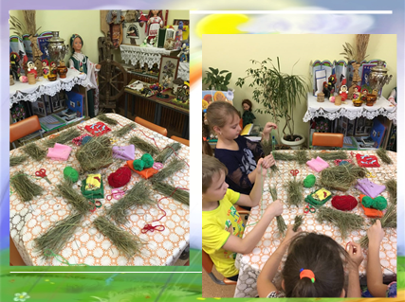
В России тьма традиций разных,
Но о такой не грех узнать:
Чтоб каждый месяц, каждый праздник
С особой куклою встречать.
Для изготовления кукол к народным праздникам нами был использован календарь «Народной куклы-закрутки».
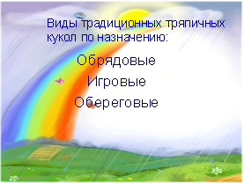
Игровая кукла-Колокольчик
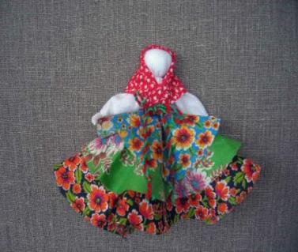
Родина куклы – Валдай, откуда и пошли Валдайские колокольчики. Колокольчик – древний музыкальный инструмент, его волшебный звон оберегал людей не только от бед, но и сообщал радостную весть. Эту куклу мы используем при проведении народных праздников и сказок. Поддерживает хорошее настроение своим перезвоном. По подобию куклы-колокольчика, мы придумали куклу на ложке, чтобы увлечь детей (особенно в младших групп) в игре на ложках.
Мы вам предлагаем сделать одну из кукол к предстоящему празднику «Масленица»
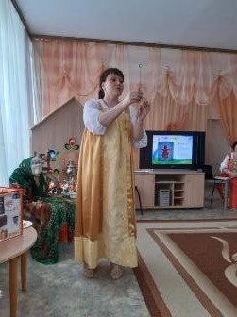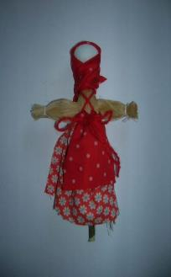
Работа кружка отразилась и в повседневной жизни. Так были придуманы куклы из сундучка(показ кукол), каждая из них выполняет свою роль. Это шумелки, кричалки, шепталки, молчалки. Когда взрослый поднимает куклу в желтой одежде «шепталку» можно тихо передвигаться и шептаться, зеленой - «хохоталку» можно смеяться и хохотать, голубой – «стучалка» можно хлопать ладонями и топать ногами, фиолетовый – «кричалка» можно бегать и кричать, красный – «молчалка» дети должны замереть на месте и молчать.
Работая с детьми в группе, я увидела, как дети трепетно относятся к созданной кукле, делятся своими секретами с ней, знакомят родителей со своей новой игрушкой. (короткий рассказ о сделанной кукле –желаннице)
Вызванный интерес у родителей к кукле-закрутке отразился в мастер-классе с ними.
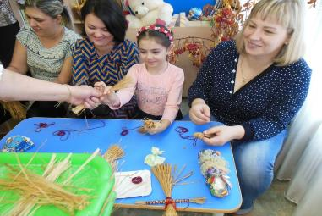
Так на осенних посиделках Рябинник, была сделана с родителями обереговая кукла, украшенная рябиновыми бусами, как символ защиты от бед и несчастий.
Куклы закрутки настолько нас увлекли и разнообразили наши праздники, что мы создали платковые и ростовые куклы.
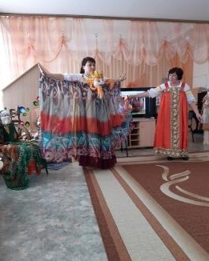

Как же мы работаем с платковыми куклами?
У платковых кукол, вместо рук работают руки кукловода на специальных резинках, пришитых к платью кукол. Основа платья куклы – треугольник или квадрат из ткани или готовый взрослый платок. Голова крепится к платью в районе шеи и вешается на пришитых веревочках на шею кукловода. Такие куклы могут исполнять сложные действия и движения не доступные другим куклам. Платковая кукла – это отличный помощник. Не только на детских праздниках, но и в познавательной сфере дошкольников и в повседневной жизни. По традиции группы по пятницам Б-Я загадывает загадки, и дети угощают ее чаем. Зарядка в пятницу тоже стала традицией группы-народные словесные подвижные игры с Бабой - Ягой.
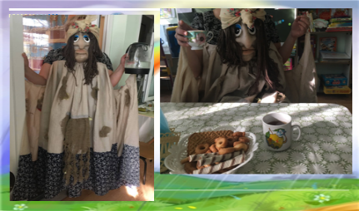
Эти куклы помогают развивать творческое мышление, речь, воображение, кругозор. С куклой ребенок быстрее и легче овладевает навыками общения, дает выход своим потаенным эмоциям, так как роль куклы заключается в диалоге, в котором происходит «замена» реального контакта с человеком - через образ куклы.
Кукла в руках ребенка- ширма, за которую он может спрятаться, отделиться от самого себя и раскрыться. При помощи кукол дети преодолевают страхи, повышают самооценку, помогают улучшить настроение. Используя этот образ, дети проявляют свою фантазию, и старые сказки переделывают на новый лад.
Одним из самых ярких результатов нашей работы являются народные праздники и развлечения, где дети с удовольствием обыгрывают образ куклы.
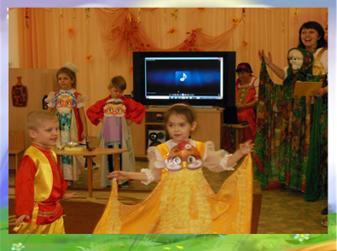
Нами был разработан перспективный план на год «Приобщение детей к русским народным традициям через народные праздники и развлечения», соответствующие народному месяцеслову.
В соответствии с этим планом проводятся наши народные праздники, где Ростовые и Платковые куклы являются главными персонажами.
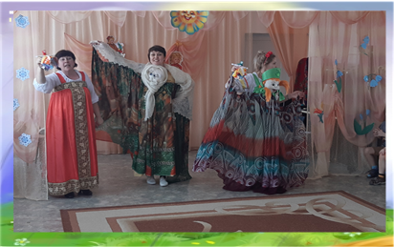
В результате совместной работы воспитателя с музыкальным руководителем по данной теме:
- дети знают, любят и умеют играть в народные игры;
- используют в активной речи русский фольклор, народные песни, танцы;
- родители стали активнее принимать участие в проведение народных праздников.
МДОАУ «Детский сад комбинированного вида № 71 «Лучик» г.Орска»

